使用说明书

KD-110B输电线工频测试仪

武汉科港动力电气有限公司

WuHan KeGang Power Electric Co.，Ltd

注 意

接线前、测试前，被测线路的本端必须处于接地状态！
待准备工作完毕后，才能将本端接地解除！
请务必保证安全操作！
被测线路一般有达数千伏感应电压，务必带绝缘手套！
测试接线和拆线操作请按下述步骤进行：
- 将被测试线路的引下线可靠接地；
- 将仪器保护地用裸铜线可靠接入大地；
- 将仪器测试线连接至被测试线路的引下线；
- 开始测试前打开线路引下线的接地；
- 所有测试完成后，将线路引下线可靠接地；
- 拆除仪器测试线；
- 拆除地线；
- 恢复被测线路状态。

任何不按操作程序的行为，都有可能造成设备损坏或操作人员的人身安全！

目 录
一、概 述 4
二、技术指标 4
三、仪器特点 6
四、仪器原理 6
五、仪器主机 7
六、测试接线 8
6.1.测试线与线路本端的连接 8
6.2 正序电容/零序电容测试接线 10
6.3 相间电容测试接线 11
6.4 线地电容测试接线 11
6.5 正序阻抗 / 零序阻抗测试接线 12
6.6 相间阻抗测试接线 12
6.7 线地阻抗测试接线 13
6.8 互感测试接线 14
6.9 耦合电容测试接线 15
七、软件操作说明 16
7.1 仪器开机界面 16
7.2测量界面 （以正序电容测量为例，介绍操作步骤） 16
7.3查询界面 19
7.4校时界面 20
7.5测试数据说明 20
7.5.1以下为虚部、实部的解释说明： 21
7.5.2相量法说明： 21
八、仪器成套性 22

一、概 述
新建高压输电线路在投入运行之前，除了检查线路绝缘情况、核对相位外，还应测量各种工频参数值，作为计算系统短路电流、继电保护整定、推算潮流分布和选择合理运行方式等工作的实际依据。一般应测的参数有直流电阻R、正序阻抗Z₁、零序阻抗Z₀、正序电容C₁和零序电容C₀、相间电容C₁₂ 。
对于同杆架设的多回路或距离较近、平行段较长的线路、还需测量耦合电容C_{m}和互感阻抗Z_{m}。
测量参数前，需要记录线路的有关设计资料如线路名称、电压等级、线路长度、杆塔型式、导线型号和截面等，并根据这些资料和现场情况作出测试方案。
在传统的输电线路工频参数测试中，采用三相自耦变和大容量隔离变压器提供测试电源，通过电力计量用的CT和PT作电信号变换，最后用指针式的高精度电压表、电流表、功率表测量各个电参数，最后计算得到输电线路工频参数测试结果。使整套试验设备体积大、重量大，需要吊车配合工作，十分不利于现场测量，而且由于测试电源为工频电源，极易与耦合的工频干扰信号混频，带来很大的测量误差，需要大幅度提高信噪比，这对电源的容量和体积又进一步提高。
本仪器能够准确测量各种高压输电线线路(架空、电缆、架空电缆混合、同杆多回架设的工频参数（正序电容、零序电容、正序阻抗、零序阻抗、互感和耦合电容、相间电容等）。
仪器满足《110千伏及以上送变电基本建设工程启动验收规程》、DL/T559-94《220-500kV电网继电保护装置运行整定规程》、《GB50150-2016》的规定要求。
仪器采用一体化结构，内置变频电源模块，可变频调压输出电源。采用数字滤波技术，避开了工频电场对测试的干扰，从根本上解决了强电场干扰下准确测量的难题。

二、技术指标
准确测量各种高压输电线线路的
正序电容、零序电容、正序阻抗、零序阻抗、互感和耦合电容、相间电容等
输入电源 | 三相AC380V±10%，50Hz
输出  最大电压 | AC 200V 精度：1%
输出  最大电流 | 5A
输出信号频率 | 47.5Hz/52.5Hz；50Hz/50Hz
测量范围 | 正序电容  零序电容  耦合电容 | 正序阻抗  零序阻抗  互感电抗 | 阻抗角
测量范围 | 0.1～50μF | 0.1～400Ω | 0～360°
测量分辨率 | 0.01μF | 0.01Ω | 0.01°
测量准确度 | 0.1μF～1μF时 ±3%±0.05μF  1μF～50μF时±1.5%±0.03μF | 0.1Ω～1Ω时±3%±0.05Ω  1Ω～400Ω时±3%±0.03Ω | ±0.2°（电压>1.0V）  ±0.3°（电压>0.2～1.0V）
外形尺寸 | 620 mm×500 mm×600mm（含轮子）；重量：79kg
抗干扰参数 | 干扰电压：接入仪器测试电源后的纵向感应电压＜350V；  干扰电流：线路首末两端短接接地时＜40A；  能在仪器输出信号与干扰信号比为1:10的条件下稳定准确完成测试。
使用环境 | 环境温度：- 15℃ ～ +40℃ 相对湿度：＜90%
本仪器中的测量结果说明：
正序阻抗：已经折算成每相每千米的正序参数。
零序阻抗：已经折算成每相每千米的零序参数。
正序电容：已经折算成每相每千米线路对地的正序参数。
零序电容：已经折算成每相每千米的平均对地零序参数。
耦合电容：实际测量值，没有折算
互感阻抗：实际测量值，没有折算
相间电容：实际测量值，没有折算。
线地电容：实际测量值，没有折算。
线地阻抗：实际测量值，没有折算。

三、仪器特点
1、快速准确的完成线路的正序电容、零序电容、正序阻抗、零序阻抗等参数测量，同时还可以测量线路间的互感电抗、耦合电容、相间电容测量；
2、抗干扰能力强，能在异频信号与工频信号比为1:10的条件下准确测量；
3、外部接线简单，仅需一次接入被测线路的引线线就可以完成全部的线路参数测量；彻底解决现有测试手段存在的测试接线倒换繁琐、干扰、稳定度、精度等方面的问题。
4、仪器以高速单片机为内核，实现测试电源、仪表、计算模型一体化，将一卡车的设备浓缩为一台仪器。
5、仪器采用8寸彩色触摸屏显示，嵌入式汉字微型打印机打印结果；
6、仪器测试过程快捷，仪器自动完成测试，试验时间缩短，20分钟内可完成传统方法1天的工作量；
7、测量精度高，轻松分离工频及杂波干扰，有效地实现小信号的高精度测量；

四、仪器原理
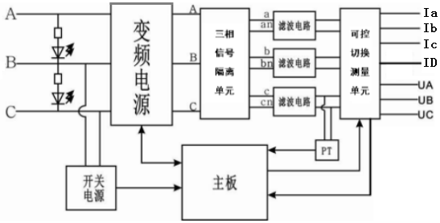

五、仪器主机
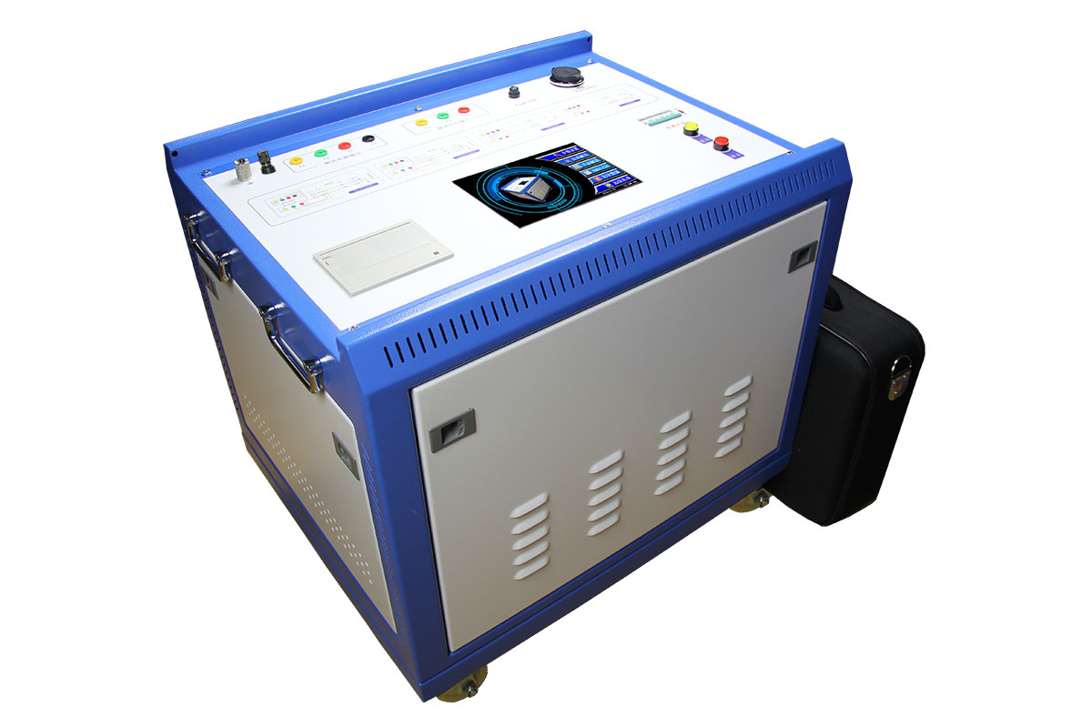
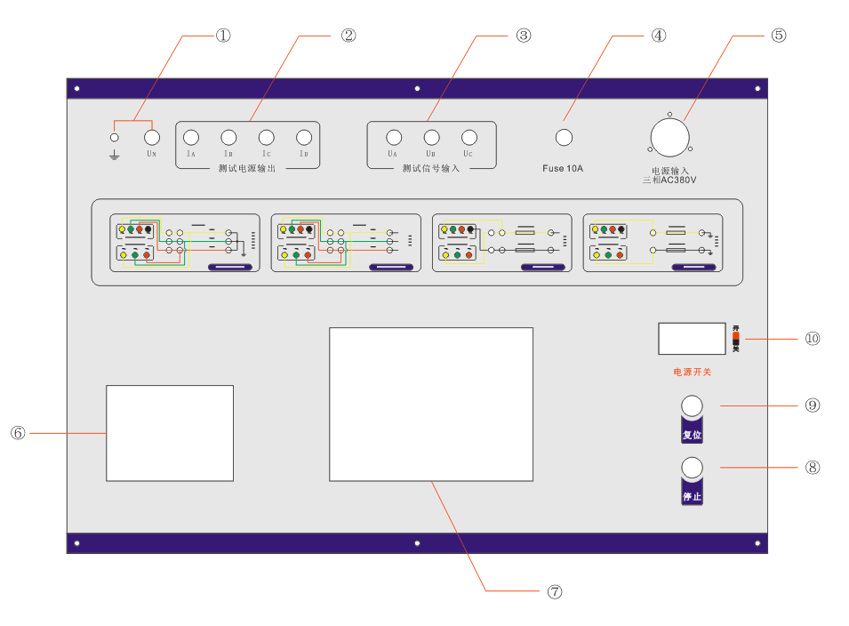
- 接地端：用于系统安全接地
接地端和Un应分别接地，当测试相间阻抗、相间电容时，UN端不接地，保持悬空
- 测试电源输出：用于电流信号输出
- 测试信号输入：用于电压信号输入
- 保险管：用于保护设备
- 电源输入：设备电源输入，三相AC380V
- 打印机：用于打印测试报告
- 触摸屏：显示各项功能菜单，操作各项功能
- 停止键：发生紧急情况的应急中断按键
- 复位键：发生故障按此键使系统复位
- 电源开关：负责设备电源供给

六、测试接线
开始接线或者测试前，被测线路的本端必须处于接地状态！
被测线路一般通过本端地刀接地或者接地引下线接地！
测试线接线完成后，才能将被测线路本端的接地解除，开始测量工作。

6.1.测试线与线路本端的连接
A 通过接地棒接线步骤如下：
- 拆掉接地棒上的地线，以便接上仪器测试线，需拆3根接地棒，如图6-1；
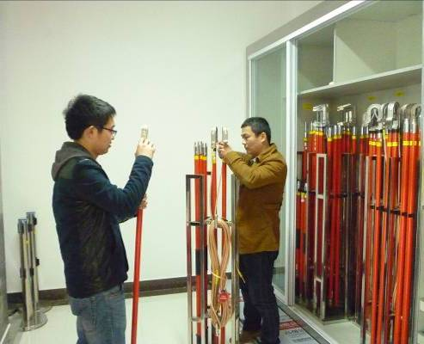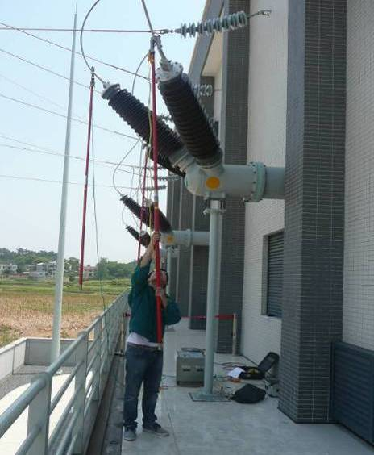
图6-1：拆掉接地棒地线 图6-2：测试线通过绝缘棒引到被测线路上
- 将面板左上角的接地端子可靠接地；
- 将黄色测试线较粗的接面板上的IA端子，较细接U_{A}端子，黄夹子夹在接地棒前端的金属上；
- 将绿色测试线较粗的接面板上的IB端子，较细接U_{B}端子，绿夹子夹在接地棒前端的金属上；
- 将红色测试线较粗的接面板上的IC端子，较细接U_{C}端子，红夹子夹在接地棒前端的金属上；
- 将夹有黄、绿、红测试线的接地棒分别钩到被测线路的A、B、C相上，如图6-3、图6-4。

B 通过接地引下线接线步骤如下：
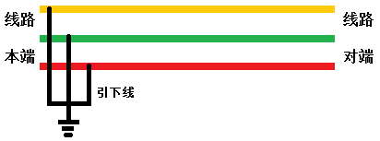
图6-3 将被测线路本端引下线接地
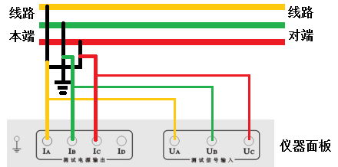
图6-4测试线通过接地引下线引到被测线路上
解除引下线的接地状态，如图6-5。
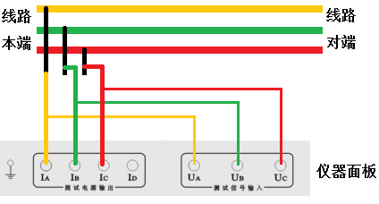
图6-5 解除引下线的接地状态

6.2 正序电容/零序电容测试接线
正序电容测试接线，如图6-7。
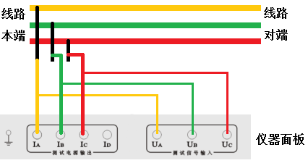
图6-7 正序电容/零序电容测试接线图
在正序电容测试中，被测线路对端开路，将仪器电源输出至被测线路测量端外侧电流引下线，电压测量输入端接至电压引下线，如图6-7。
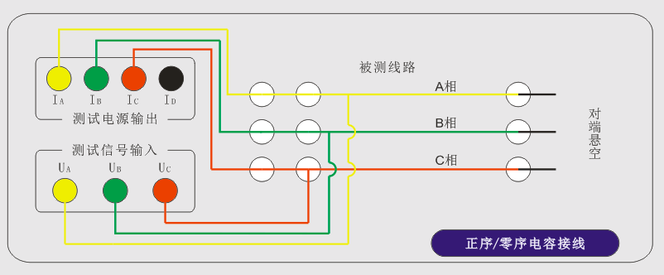
图6-8 正序电容/零序测试接线

6.3 相间电容测试接线
当测试相间阻抗、相间电容时，UN端不接地，保持悬空
相间电容测试时，例如测量线路A相和B相间的电容CAB：
线路对端开路，A和UA接A相线路，ID接B相线路。如图6-9。
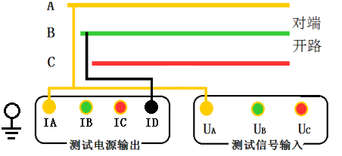
图6-9 相间电容测试接线示意图

6.4 线地电容测试接线
线地电容测试时，例如测量线路A相对地的电容：
线路对端开路，A和U_{A}接A相线路。如图6-10。
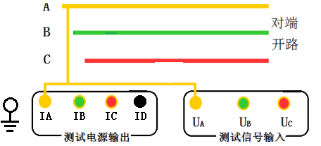
图6-10 线地电容测试接线

6.5 正序阻抗 / 零序阻抗测试接线
进行正序阻抗测试时，将对端短接后接地，本端分接A、B、C三相，如图6-11
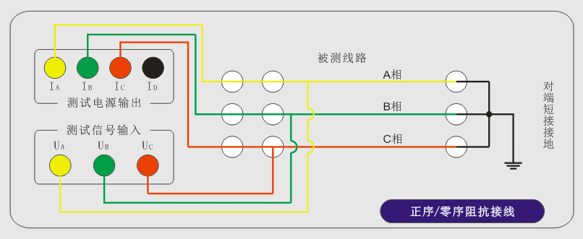
图6-11 正序阻抗测试接线

6.6 相间阻抗测试接线
当测试相间阻抗、相间电容时，UN端不接地，保持悬空
相间阻抗测试时，例如测量线路A相和B相间的阻抗：
将对端线路B接地，A和U_{A}接A相线路，I_{D}接B相线路。如图6-12。
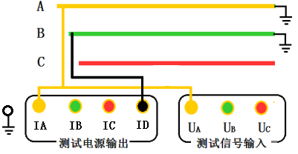
图6-12 相间阻抗测试接线

6.7 线地阻抗测试接线
6.7.1 三相线路
线地阻抗测试时，例如测量线路A相对地间的阻抗：
将对端线路短接接地，A和U_{A}接A相线路。如图6-13。
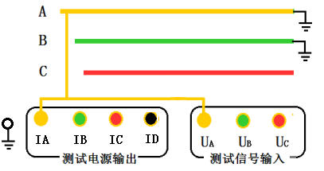
图6-13 线地阻抗测试接线
6.7.2接触网
线地阻抗测试时，例如测量接触线对铁轨的阻抗：
将对端线路短接接地，A和UA接接触线。如图6-14。
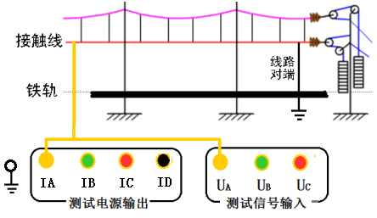
图6-14 线地阻抗测试接线

6.8 互感测试接线
测试两条输电线路间的互感时，被测线路测量端和对端三相分别短接，对端接大地，将仪器输出A和电压测量端子U_{A}分别接入被测线路1和被测线路2的测试引下线，如图6-15和6-16。
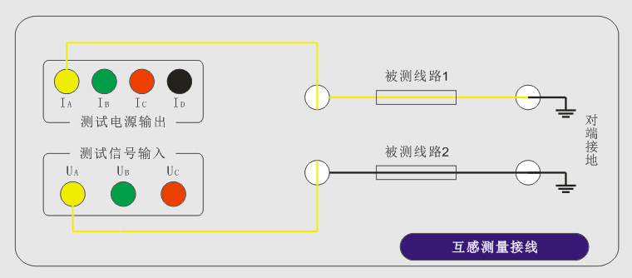
图6-15 互感测试接线示意图
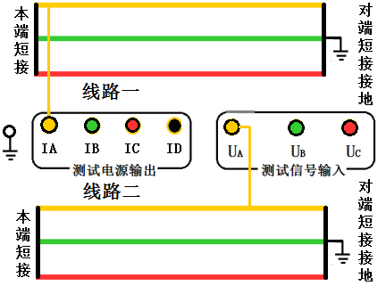
图6-16 互感测试接线示意图

6.9 耦合电容测试接线
测试两条线路间的耦合电容时，被测线路1、2的测量端和对端三相分别短接，对端不接地，被测线路1的电流引下线A接至仪器输出端，电压引下线U_{A}接至电压测量端，被测线路2的首端接至ID，如图6-17和6-18。
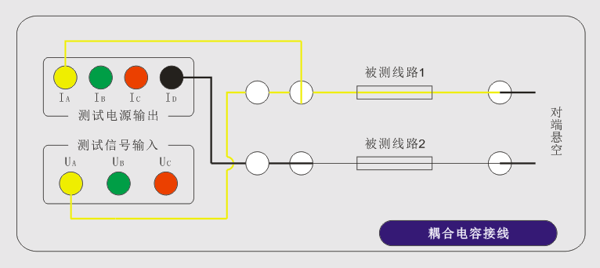
图6-17耦合电容测试接线示意图
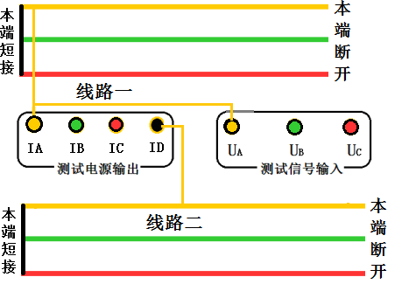
图6-18耦合电容测试接线示意图

七、软件操作说明

7.1 仪器开机界面

图7-1 开机界面

7.2测量界面 （以正序电容测量为例，介绍操作步骤）
1）开机界面点击测量菜单，出现如图7-3界面。
2）点击正序电容选项，出现如图7-4接线说明界面。
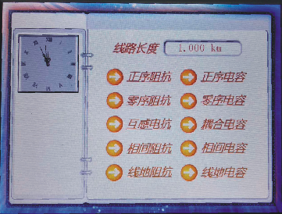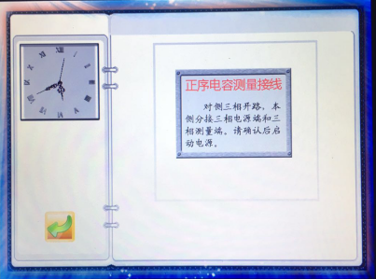
图7-3 测量项目选择界面 图7-4 接线说明界面
- 点击接线说明方框，仪器先测干扰电压，如图7-5。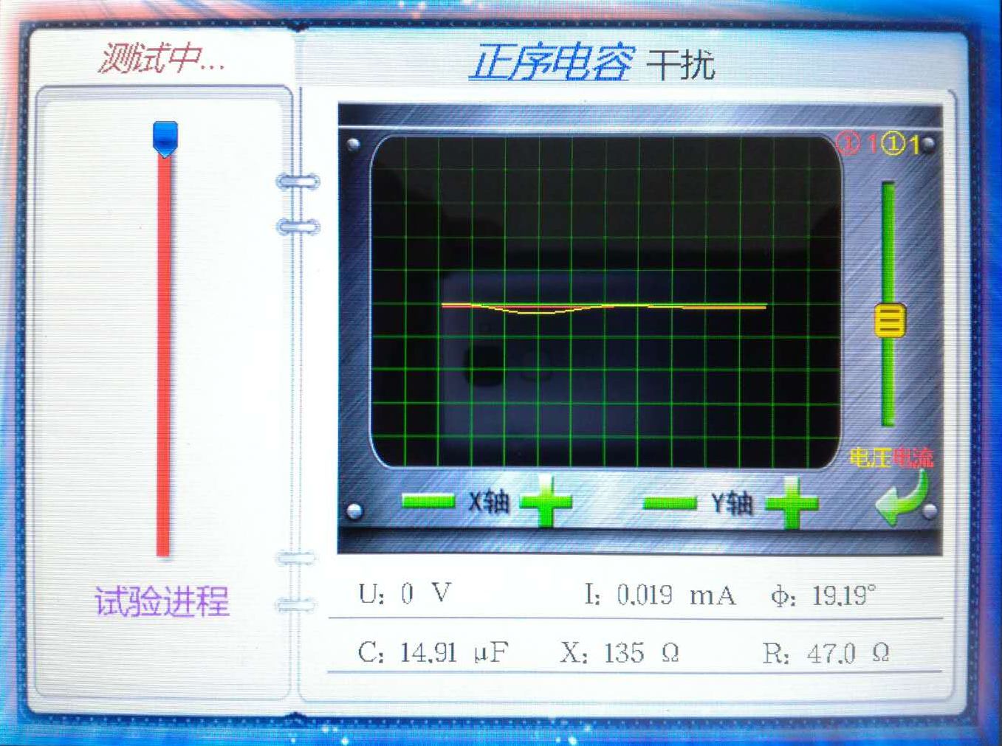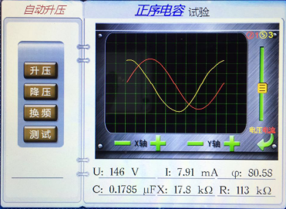
图7-5 先测干扰电压 图7-6 自动升压
- 自动升压，当超过或低于设置电压，可点击升压和降压来手动调节。 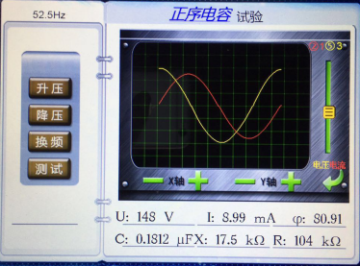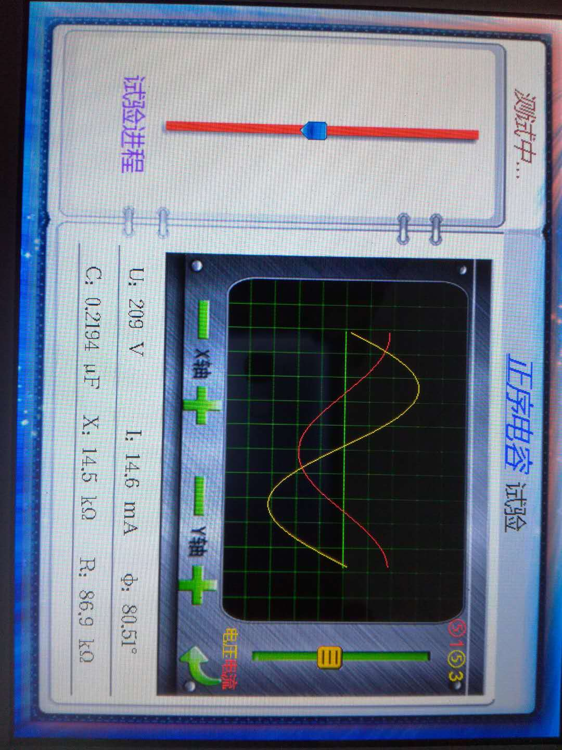
图7-7 频率1自动测量 图7-8 换频升压
仪器自动升到200V左右开始测量，如图7-7。频率1下测量完毕，仪器自动换频升压，如图7-8。换频升压完后，仪器自动测量。
频率2测量完成后，仪器自动降压，并显示测量结果，如图7-9。
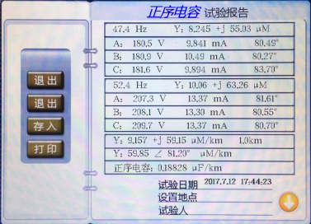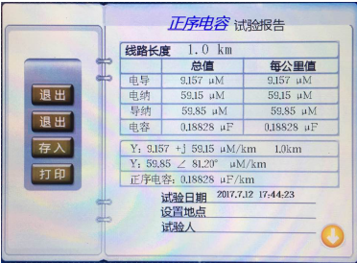
图7-9 测量结果显示 图7-10 测量结果表格显示
◆在图7-9界面下，点击按钮，屏幕显示各项总值和公里值的表格，如图7-10。
◆在图7-10界面下，点击按钮，屏幕会返回到7-9界面。
◆在图7-9或7-10界面下，点击设置地点和试验人，可输入中文，如图7-11。在7-9或7-10界面下，
点击退出，退至开机界面；点击复测，自动重复测量一次；
点击存入，出现图7-12界面；点击打印，自动打印界面显示内容。
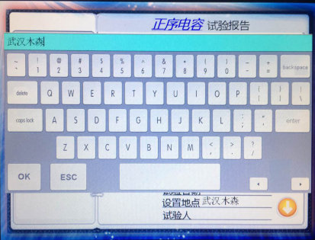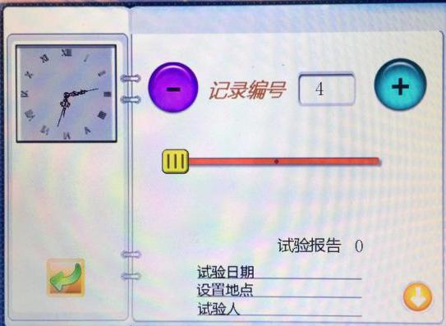
图7-11 中文输入界面 图7-12 保存界面
◆图7-12中，点击和，即把数据存入想要存入的组里；
◆图7-12中，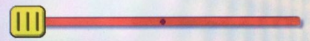，表示存储数据的信息栏，即可通过它大概知道仪器剩余存储量；
◆图7-12中，表示确认保存，点击后仪器自动将数据存入第4组；
◆图7-12中，键同。

7.3查询界面
在开机界面下点击查询，出现图7-13界面（查询界面同保存界面）。
在查询界面，点击键即进入第4组数据中查看，如图7-13，点击键即表示返回，即退至开机界面。
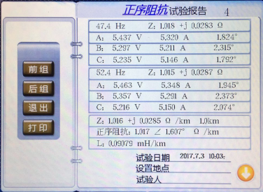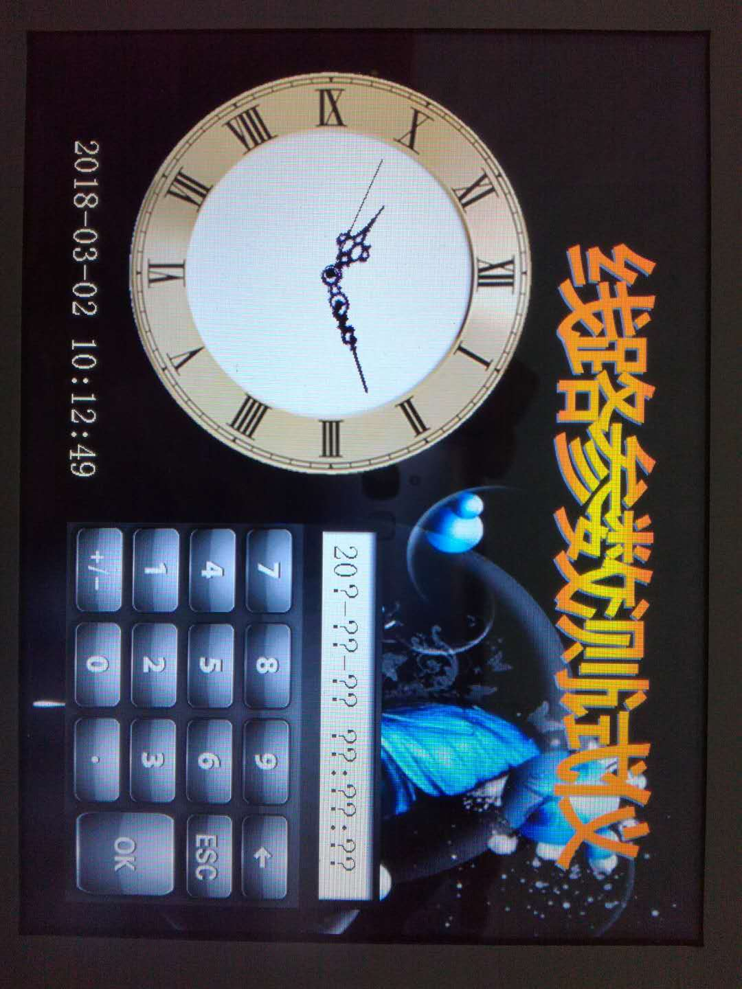
图7-13 查询第4组数据界面 图7-14 校时界面
◆图7-13中，
点击前组，屏幕显示第3组数据；
点击后组，屏幕显示第5组数据；
点击退出，仪器退至开机界面；
点击打印，仪器打印界面内容；
点击，屏幕显示总值和公里值的表格内容。

7.4校时界面
如图7-14，点击数字键即输入时间。

7.5测试数据说明
图7-15为输电线工频测试仪，正序阻抗测量结果的屏幕显示：
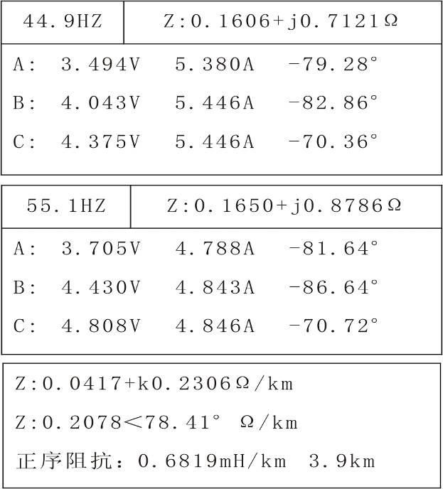
图7-15：正序阻抗测试数据
注：零序参数与正序参数相同

7.5.1以下为虚部、实部的解释说明：
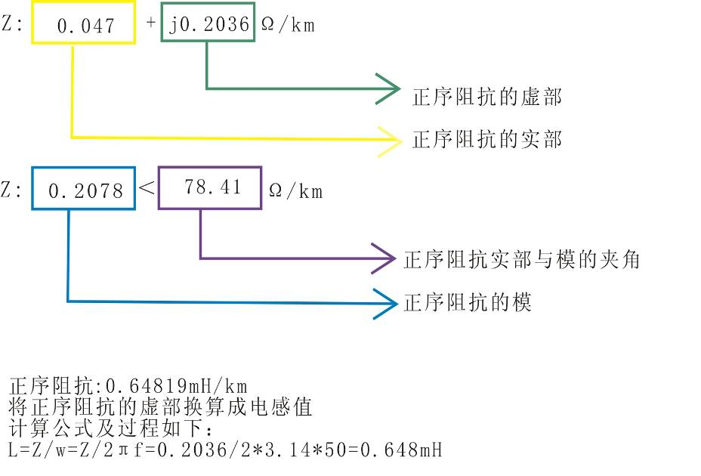

7.5.2相量法说明：
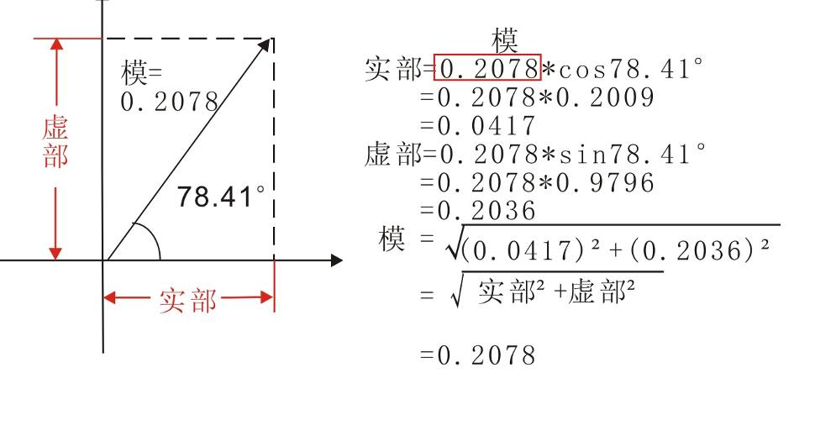

八、仪器成套性
序号 | 名称 | 数量 | 单位
1 | 测试仪主机 | 1 | 台
2 | 双测试线（黄、绿、红） | 各1 | 根
3 | 单测试线（黑） | 1 | 根
4 | 接地线 | 1 | 根
5 | 三相AC380V线盘 | 1 | 个
6 | AC380V电源线 | 1 | 根
7 | 除锈锉刀 | 1 | 把
8 | 热敏打印纸 | 2 | 卷
9 | 保险管10A | 5 | 个
10 | 产品合格证 | 1 | 枚
11 | 使用说明书 | 1 | 本
12 | 出厂检测报告 | 1 | 份

